, ...  ,i  CIFCO  Centra Internacional de Penas  y Coserme:mes de El Salvador |  | CENTRO INTERNACIONAL DE FERIAS Y CONVENCIONES  AVENIDA LA REVOLUCIÓN No. 222, COLONIA SAN BENITO, TEL.: 2132-7011, FAX: 2132-7035 | DE EL | SAN SALVADOR  SALVADOR
 |  |  | DE EL | REQ. No. 12344
 |  |  | DE EL | PROCESO DE COMPRA  No. L G. 094/2017
FECHA: |  | MARTES 11 DE ABRIL DE 2017 | DE EL
CONTRATISTA: |  | C-PROIN, S.A. DE C.V. | DE EL | ORDEN DE COMPRA  No. 133/2017
NIT: |  | 0614-101110-106-7 | DE EL
NOMBRE Y TEL. CONTACTO: |  | ING. SAÚL U LLOA. TEL. 2233-5300 Y 7833-8211: CORREO ELECTRONICO: saul.ulloa@c-renta.com.sv | DE EL | REGISTRO No.: 177930-0
A continuación el detalle de lo contratado: |  |  | DE EL | GIRO: Organización de Convenciones y Ferias de Negocios
 |  |  | DE EL | NIT: 0614-240207-101-0
ITEM | CANTIDAD | DESCRIPCIÓN | UNIDAD  MEDIDA | PRECIO  UNITARIO ($) | PRECIO TOTAL  ($)
 |  | Elaboración de terracería para construcción de canchas, según detalle:
1 |  | Terracería área 1,193.37 metros cuadrados:
1.1 | 295 | Descapote de terraza, con maquina | M3 | $ 1.70 | $ 501.50
1.2 | 160 | Corte para nivelación | M3 | $ 1.70 | $ 272.00
13 | 135 | Relleno compactado, E 15 cm, con tierra blanca, mat del lugar y  complemento suministrada por el cliente | M3 | $ 6.75 | $ 911.25
1.4 | 135 | Relleno compactado suelo cemento, E 15 cm, con tierra blanca, mat del lugar y complemento suministrada por el cliente, para huella de las cancha incluye darle pendiente de un 5% | M3 | $ 28.25 | $ 3,813.75
1.5 | 100 | Grava de 10 cros para drenaje (incluir en el costo plástico negro para cubrir la sub rrasante) | M3 | $ 37.95 | $ 3,795.00
1.6 | 295 | Desalojo de material de descapote (incluye 30% de abundamiento) | M3 | $ 3.25 | $ 958.75
 |  | PARA CONSTRUCCIÓN CANCHAS DE FUTBOL
 |  | TIEMPO EJECUCIÓN: 4 DIAS
TOTAL SIN IVA |  |  |  |  | $ 10,252.25
IVA |  |  |  |  | $ 1,332.79
TOTAL CON IVA |  |  |  |  | $ 11,585.04

Condiciones Generales:
Lugar de entrega: Avenida La Revolución No. 222, Colonia San Benito, San Salvador
Días lunes y jueves. Para solicitarlo presentar: Original Orden de Compra, copia Compromiso
Entrega de quedan: Presupuestario, Acta de Recepción, Comprobante de Crédito Fiscal (descontando el 1 % en concepto de retención del IVA).
Forma de pago: Credito a 30 dias
Entrega de cheques: Dias viernes

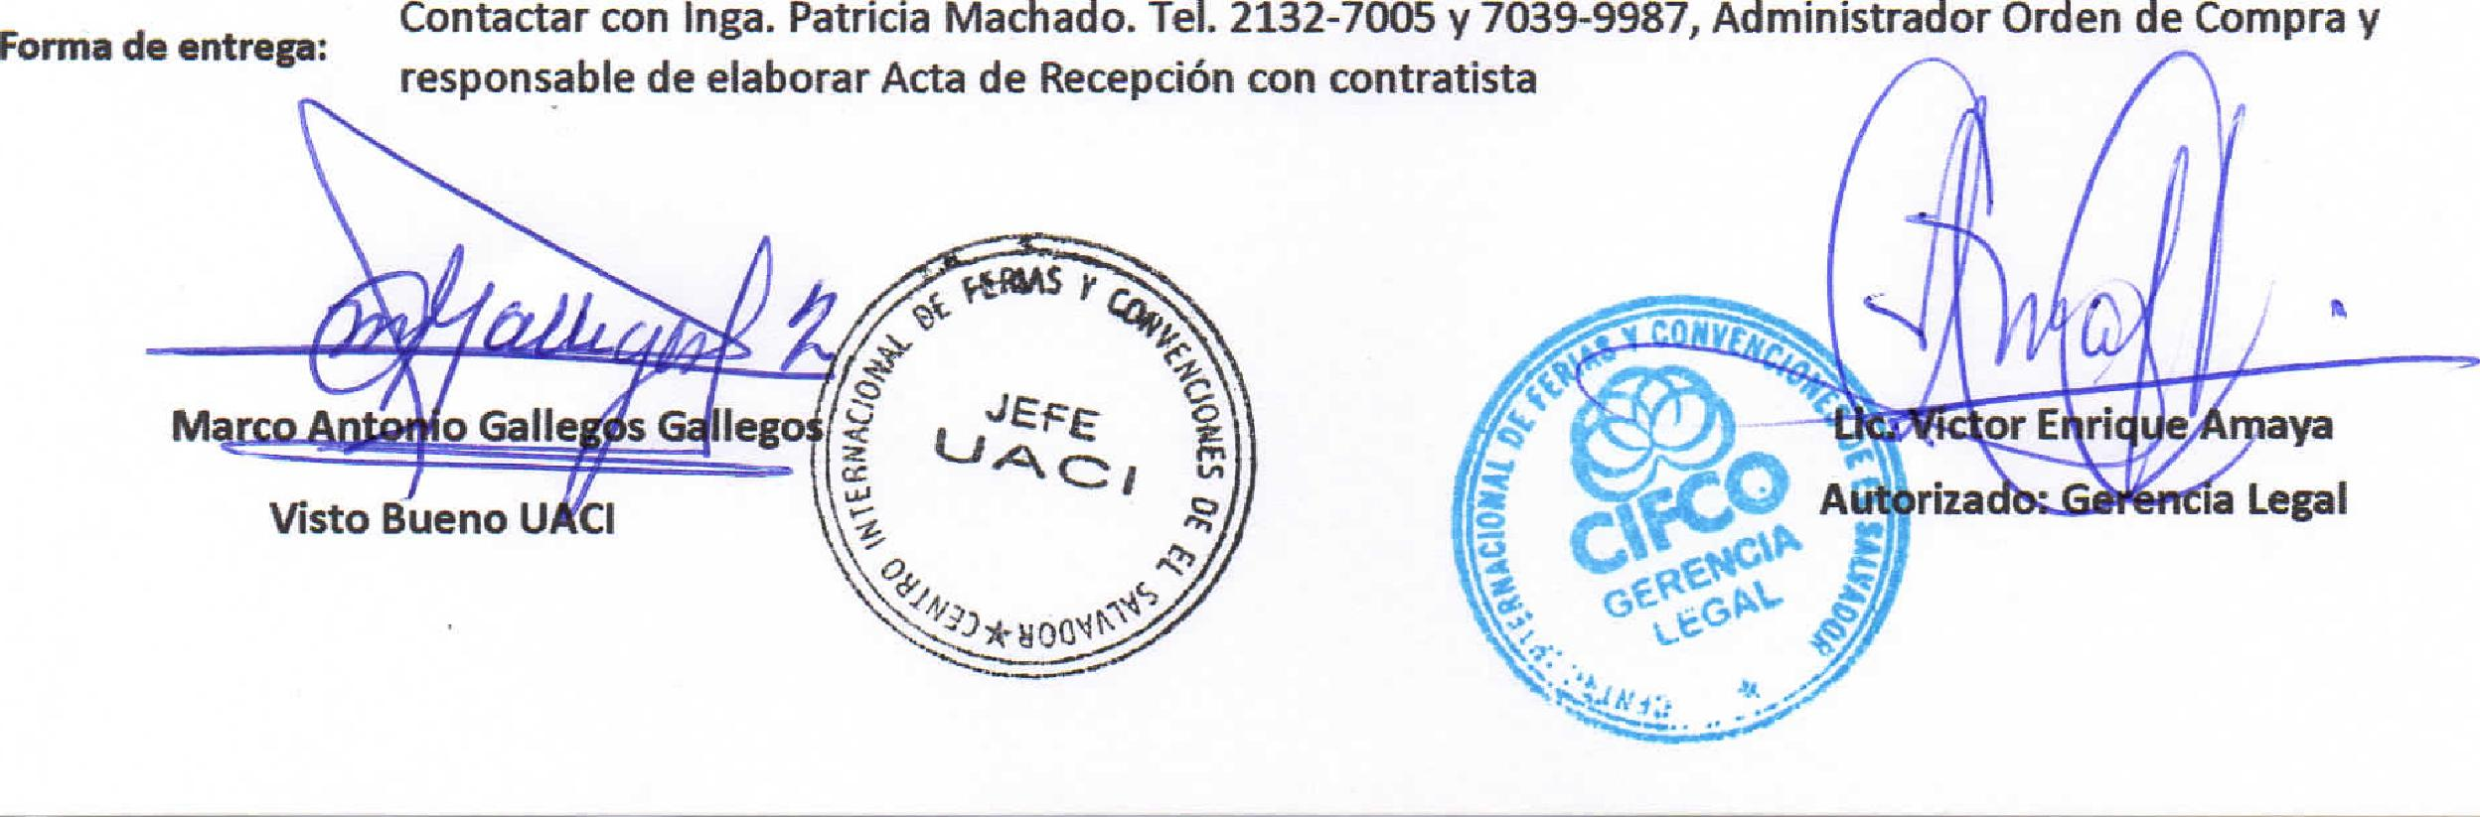
Contactar con Inga. Patricia Machado. Tel. 2132-7005 y 7039-9987, Administrador Orden de Compra y
responsable de elaborar Acta de Recepción con contratista
Forma de entrega:
lego
^{J}EFE
"²'
Visto Bueno U 'CI
N

